SOU – stavebné Lučenec

Odbor: Mechanik elektronik so zameraním na spotrebnú elektroniku

Nízkofrekvenčný

zosilňovač s TDA 2050

Ľubomír Varga 3.B šk.r. 2004/ 2005

Popis zapojenia :

Výkonový zosilňovač založený na monolitickom operačnom zosilňovači TDA 2050 sa používa všade tam kde je treba zvýšiť výkon rádioprijímačov, kazetových prehrávačov a podobne. Výstupný sínusový výkon môže dosiahnuť až 35 W do 4 ohm záťaže. Vstupná záťaž je tvorená z pravidla z reproduktorovým systémom, ktorého odpor nieje čisto ohmický, ale komplexne a naviac premenný s kmitočtom v celom širokom akustickom pasme. Ak meriame pri stálom výstupnom signále, dostávame na výstupe určitý trvalý výkon. V skutočnom použití je stredný výkon zosilňovača vždy oveľa nižší a maximum dosahuje len na krátke okamžiky. Pretože väčšina koncových stupňov zosilňovača sa zvykne zohrievať treba i na tento IO pripevniť chladič.

Schéma zapojenia :

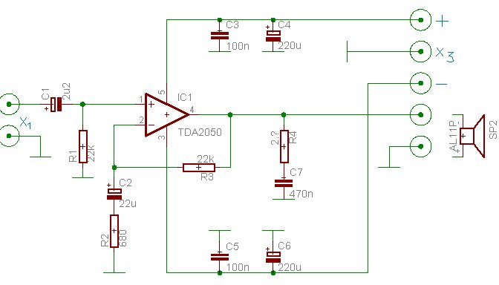

Zoznam súčiastok:

R₁,R₃,R₅,R₆ – 22 kΩ C₁ – 2,2 μF C₄ – 100 nF IO – TDA 2050
R₂ – 680 Ω C₂ – 22 μF C₅ – 100 μF
R₄ – 2,2 Ω C₃ – 470 μF C₆ – 1000 μF

Plošný spoj zo strany spojov:

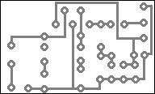

Plošný spoj zo strany súčiastok:

